PROJETO DE LEI Nº 367, DE 2019
Proíbe a publicidade de bebidas alcoólicas nas vias públicas do Estado.

A ASSEMBLEIA LEGISLATIVA DO ESTADO DE SÃO PAULO DECRETA:
Artigo 1º – Fica proibida a publicidade de bebidas alcoólicas nas vias públicas do Estado de São Paulo.
Artigo 2º – O descumprimento do disposto nesta Lei ensejará ao responsável pela publicidade a substituição da propaganda atual por outra mensagem, nos termos do Anexo I.
Artigo 3º – Esta lei entra em vigor na data de sua publicação.
ANEXO I
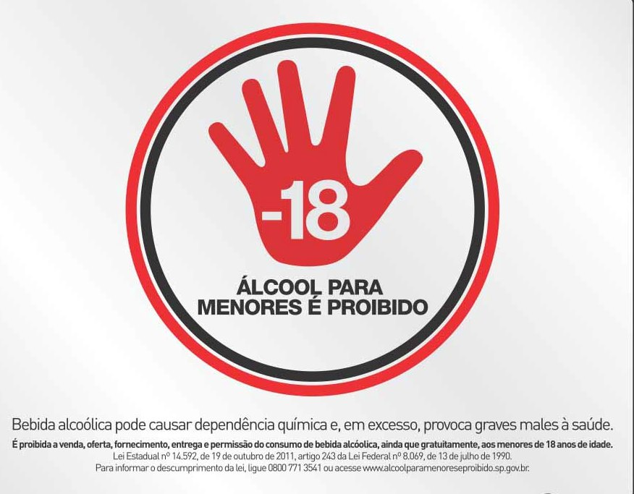

JUSTIFICATIVA
É inquestionável o grande número de acidentes de trânsito no Brasil, sendo verídico o fato de haver 23,4 mortes para cada 100 mil habitantes, o que coloca nosso país em quarto lugar entre os países americanos com trânsito mais violento. Segundo a Organização Mundial de Saúde (OMS), o consumo abusivo de bebidas alcoólicas está entre as principais causas dos acidentes no trânsito.
De acordo com a doutora Giseli Nogueira, especializada em epidemiologia e pesquisadora do Laboratório de Informação em Saúde (LIS) em 2013, 24,3% da população brasileira admitiram dirigir logo após consumir bebida alcoólica.
Somente em 2014 houve o registro de 172.780 mil internações relacionadas a acidentes de trânsito.
De acordo com matéria da Veja, no Brasil, 80% dos adolescentes já beberam ao menos uma vez na vida e 22% dos jovens estão sob-risco de desenvolver dependência de álcool.
Em pesquisa divulgada pela Universidade Federal de São Paulo (Unifesp), 33% dos alunos de ensino médio consumiram álcool excessivamente no mês anterior à pesquisa e segundo o departamento de comunicação dos Alcoólicos Anônimos, o número de jovens em busca das reuniões aumentou significadamente em cinco anos.
Cabe ressaltar, que dentre os diversos motivos que levou este parlamentar a propor o presente projeto está o fato de muitas empresas de bebidas alcoólicas estarem fazendo divulgação em outdoors localizados em vias públicas de diversos municípios de nosso Estado, sem ao menos divulgar a proibição da venda à menores de 18 anos e nem disponibilizarem informações quanto aos males causados à saúde, ou até mesmo risco de acidentes no trânsito decorrente do consumo exagerado, incentivando assim, o consumo sem quaisquer restrição.
Como se verifica, são diversos os danos causados pela bebida alcoólica e, medidas como a de proibição de publicidade e propaganda em vias públicas, bem como a divulgação de informação quanto a existência de lei federal e estadual como medida educativa e preventiva aos menores de idade em caso de descumprimento da lei, contribuirá em muito para a defesa da criança e adolescente, além de favorecer campanhas contra a condução de veículos após ter ingerido bebidas alcoólicas.
Diante do exposto, conto com o apoio dos Nobres Pares para a aprovação do presente projeto de lei.
Sala das Sessões, em 2/4/2019.
a) Sebastião Santos - PRB

